19 maggio
Copia sul quaderno .. cerca di leggere e ricordare
I PRONOMI POSSESSIVI
I PRONOMI POSSESSIVI SOSTITUISCONO un nome di persona, di animale o di cosa indicandone al tempo stesso il possessore .
La differenza con gli aggettivi possessivi sta nel fatto che non è accompagnato dal nome perché lo sostituisce .
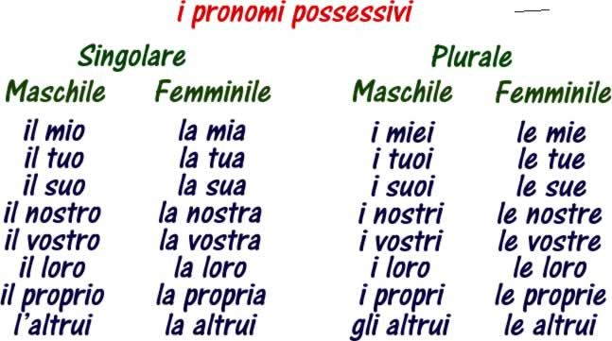

ATTENZIONE !! I PRONOMI POSSESSIVI SONO SEMPRE PRECEDUTI DALL’ARTICOLO DETERMINATIVO O DA UNA PREPOSIZIONE ARTICOLATA .
Es: Ho messo nell’armadio la tua felpa e la mia .

ESERCIZI
- COMPLETA LE FRASI CON IL PRONOME POSSESSIVO ADATTO

- L’auto della zia si è rotta, per favore, prestatele la
- Abbiamo chiesto la vostra opinione, ora vi diremo la
- Le cose altrui sembrano sempre migliori delle
- Le nostre idee per le vacanze sono molto diverse dalle
- Il tuo vestito è bellissimo; il ti piace?
- Ho perso i miei appunti di storia ; mi faresti vedere i ?

- SOTTOLINEA I PRONOMI POSSESSIVI NELLE FRASI, ATTENZIONE!! NON TUTTE LE FRASI CONTENGONO UN PRONOME POSSESSIVO
- Il vostro progetto è buono, che ne pensate del nostro?
- La mia cagnolina ha avuto tre cuccioli . E la tua gattina ha fatto i piccoli?
- Non trovo il mio compasso; prestami il tuo per favore .
- Per tutto l’inverno i ragazzi hanno svolto regolarmente i loro allenamenti
- Noi abbiamo già consegnato la nostra ricerca; la vostra è pronta?
- Prendiamo il tuo ombrello, è molto grande e servirà per tutti e due .

- NELLE SEGUENTI FRASI SOTTOLINEA IN ROSSO GLI AGGETTIVI POSSESSIVI, IN BLU I PRONOMI POSSESSIVI
- Abbiamo dimenticato a scuola i nostri appunti, ci prestate i vostri?
- Carla e io seguiamo dei corsi di ginnastica, il mio, però, è più faticoso del suo.
- E’ facile vedere i difetti altrui, più difficile è rendersi conto dei propri.
- Vorrei che tu esprimessi la tua opinione, poi ti esporrò la mia .
- La tua ricerca mi sembra molto curata, la sua invece è approssimativa.
- Se ti serve una bicicletta, prendi pure la mia !
- Penso con piacere alle mie vacanze in Sicilia, come sono andate le tue ?
- I suoi soldatini di piombo sono ancora più rari dei miei .
- Le nostre biciclette sono nel cortile della scuola insieme alle loro .
- Domani è il compleanno di tua sorella, quand’è il tuo?
- La nostra casa è laggiù. Dov’è la vostra ?

GUARDA IL VIDEO
https://youtu.be/wdIF-rnKeT0

